实验二 树和二叉树的基本操作与实现

- 实验目的
- 复习C语言中指针、结构体、子程序调用等基础知识。
- 掌握树和二叉树的基本结构和操作方法，主要包括：树的建立与遍历实现方法，培养学生灵活使用数据结构解决实际问题的能力。
- 实验设备
微机
- 预习要求
- 复习C语言中指针的用法，特别是结构体的指针的用法；
- 理解线二叉树的基本概念以及相关操作的实现方法；主要包括：二叉树的建立、先序、中序、后序遍历等；
- 掌握应用树解决实际问题的一般方法和步骤。
- 实验内容（具体见pintia）
- 先序序列创建二叉树，输出先序序列、中序序列、后序序列并输出叶子结点数。
- 求根结点到x结点的路径
- 注意事项
- 提前准备实验的内容
- 代码需要通过pintia测试
- 将以上实验报告及程序代码分别在超星平台上提交。
  - 实验报告：学号-姓名-实验2.docx
  - 代码：学号-姓名-实验2.zip (包含exp1.c和exp2.c两个文件)

实验内容1：先序序列创建二叉树，输出先序序列、中序序列、后序序列并输出叶子结点数

文件名：exp1.c
- 问题描述：
对于给定的二叉树，输出其先序序列、中序序列、后序序列并输出叶子结点数。
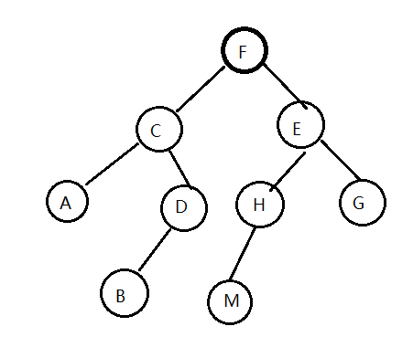
输入格式:
一棵二叉树的先序序列是一个字符串，若字符是‘#’,表示该二叉树是空树，否则该字符是相应结点的数据元素。

输出格式:
若是非空二叉树，则输出四行内容 第一行是二叉树的先序遍历序列； 第二行是二叉树的中序遍历序列； 第三行是二叉树的后序遍历序列； 第四行是叶子结点数；若是空二叉树 只需输出叶子数0

输入样例1:
FCA##DB###EHM###G##
输出样例1:
FCADBEHMG
ACBDFMHEG
ABDCMHGEF
4

输入样例2:
#
输出样例2:
0
- 数据结构设计和核心算法（用图和文字描述清楚）：
……
- 程序及注释
程序名： exp1.c
#include <stdio.h>
#include<stdlib.h>

//定义结点类型
typedef struct LNode{
int data;
struct LNode *next;
}LNode, *LinkList;

//初始化链表
LinkList initList()
{
LinkList head = (LinkList)malloc(sizeof(LNode));
head->next = NULL;
return head;
}

int main()
{
……
return 0;
}

- 运行结果：
截图
- 心得体会

实验内容2：求根结点到x结点的路径

文件名：exp2.c
- 问题描述：
从键盘输入任意多个正整数，输入以-1结束。逆序输出这些整数(不包括-1)。 提示： 1、逆序创建单链表。结点数据域是整型数。每输入一个整数，向链表中插入一个结点。当输入-1时结束链表的创建。 2、遍历链表，输出结点数据域的值。 3、遍历完成后，要求销毁该链表。

输入格式:
任意多的正整数，输入序列以-1结束。
输出格式:
逆序输出这些整数（不包括-1）。

输入样例:
5 2 8 2 9 12 99 56 235 77 52 33 -1
输出样例:
33 52 77 235 56 99 12 9 2 8 2 5
- 数据结构设计和核心算法（用图和文字描述清楚）：
……
- 程序及注释
程序名： exp1.c
#include <stdio.h>
#include<stdlib.h>

typedef struct LNode{
int data;
struct LNode *next;
}LNode, *LinkList;

LinkList initList()
{
LinkList head = (LinkList)malloc(sizeof(LNode));
head->next = NULL;
return head;
}

int main()
{
……
return 0;
}

- 运行结果：
截图说明
- 心得体会

